Экономика организации
задание 1
Выполните задание на тему «Оплата труда работников предприятия»
Классифицируйте и охарактеризуйте формы и системы оплаты труда, применяемые на российских предприятиях, с указанием их достоинств и недостатков, а также условий, при которых целесообразно их применение.
Приведите примеры использования той или иной формы (системы) на конкретных предприятиях.
задание 2
Выполните задание на тему «Затраты производства и себестоимость продукции»

Указания по выполнению задания

Предположим, что в рассматриваемом периоде текущие затраты промышленного предприятия за один день его работы состояли только из двух видов:
а) основной заработной платы производственного рабочего в размере 1200 руб.;
б) заработной платы бухгалтера в размере 800 руб.
Кроме того, известно, что 55 % рабочего времени бухгалтер занимался производственной деятельностью, а 45 % времени – непроизводственной. Классифицируйте приведенные затраты по основным признакам.
образец
Задание 2
Выполнил студент_______________________________гр.________________

№ п/п | Наименование затрат | Заработная плата |  | Всего затрат
 |  | рабочего | бухгалтера
1 | Затраты на оплату труда персонала
2 | Технологические затраты
3 | Расходы по управлению производством
4 | Затраты, связанные с производственной деятельностью
5 | Затраты, связанные  с непроизводственной деятельностью
6 | Основные затраты
7 | Вспомогательные затраты
8 | Затраты на выпуск валовой продукции
9 | Затраты, полностью включаемые в себестоимость выпускаемой продукции
10 | Прямые затраты
11 | Косвенные затраты
12 | Затраты, относящиеся к постоянным
13 | Затраты, относящиеся к переменным
14 | Затраты на оплату труда
15 | Основная заработная плата производственных рабочих
16 | Одноэлементные затраты
17 | Комплексные затраты
18 | Общехозяйственные расходы
19 | Нормируемые затраты
20 | Текущие затраты

Ценные бумаги и производные финансовые инструменты
ЗАДАНИЕ 1
Инвестор решил 200 000 рублей направить на приобретение акций, а 300 000 рублей на покупку облигаций. В конце года стоимость приобретенных акций составила 230 000 рублей, а облигаций 260 000 рублей. По акциям получен суммарный дивиденд равный 20 000 рублей, а процентные выплаты по облигациям составили 30 000 рублей (без реинвестирования). Определить: Какова доходность портфеля акций? Какова доходность портфеля облигаций? Какова доходность суммарного портфеля?
Бланк выполнения задания 1

Наименование | Значение
Дисконтный доход акций
Дивидендный доход акций
Затраты на покупку акций
Доходность акций
Дисконтный доход облигаций
Купонный доход акций
Затраты на покупку облигаций
Доходность облигаций
Суммарный доход по акциям и облигациям
Затраты на покупку акций и облигаций
Доходность суммарного портфеля

Расчет в таблице показал, что доходность портфеля акций равна ___%, доходность портфеля облигаций равна _____%, доходность суммарного портфеля равна___%.

ЗАДАНИЕ 2
АО выпустило 200 000 штук обыкновенных акций с номиналом 200 рублей, 1000 штук привилегированных акций с номиналом 1000 рублей. Фиксированная ставка дивиденда – 15 %. Прибыль АО после налогообложения 1 000 000 рублей, из которых 30 %, по решению общего собрания акционеров, было направлено на развитие производства. Определите ставку дивиденда, приходящегося на одну обыкновенную акцию.
Бланк выполнения задания 2

Наименование | Значение
Прибыль на выплаты дивидендов
Дивиденд на одну привилегированную акцию
Дивиденд на все привилегированные акции
Дивиденд на одну обыкновенную акцию

Дивиденд на одну обыкновенную акцию составит … рублей

ЗАДАНИЕ 3
Спекулянт продал 20 000 баррелей нефти по мартовскому фьючерсному контракту по 104,5 долларов за баррель. Депозит составляет 2000 долларов за 1 фьючерсный контракт, единица контракта 1000 баррелей. Какова будет сумма счета спекулянта, если он закроет сделку при цене 104,35 долларов?
Бланк выполнения задания 3

Наименование | Значение
Количество контрактов
Первоначальная маржа
Доход (убыток) спекулянта
Общая сумма счета

Сумма счета спекулянта составит … долларов.

ЗАДАНИЕ 4
Инвестор приобрел 3-х месячный опцион на покупку 100 акций компании А. Цена исполнения опциона 150 денежных единиц за 1 акцию. Премия составляет 7 денежных единиц за акцию. Если спустя 3 месяца курс акций компании А вырастет до 170 денежных единиц, чему будет равен финансовый результат сделки для держателя опциона и какова доходность вложений инвестора?
Бланк выполнения задания 4

Наименование
Действия держателя опциона | исполнит опцион / не исполнит опцион
Финансовый результат, ден. ед.
Доходность, %

Финансовые электронные системы
задание 1
Используя официальные сайты компаний-разработчиков, проанализировать корпоративные информационные системы «Галактика ERP», «Компас», «БЭСТ-ПРО», «БОСС-Корпорация», Hansa World Enterprise (две на выбор). Рекомендуется рассматривать последнюю версию системы. Определить (описать), насколько полно и качественно реализованы в них функции (как минимум 10).
В отчете дать выдержку из документации корпоративной информационной системы (с указанием ссылки на официальный сайт). Сделать вывод о том, в какой из выбранных систем наиболее полно реализованы функции управления предприятием.
Выполнил студент_______________ гр. __________________
Таблица – Функции системы «…»
№ п/п | Функция системы | Позволяет делать | Качественная характеристика
1
2
3
4
5
6
7
8
9
10

Задание 2
Задание 2
Тема 6. Финансовые электронные системы на фондовом рынке
Ответить на вопросы:
- Какие существуют программы для проведения технического анализа?
- Какие индикаторы и осциляторы технического анализа вы знаете?
- Охарактеризуйте скользящую среднюю. Какие типы скользящих средних бывают и как они рассчитываются?
- Опишите общие правила работы со скользящими средними. Каковы преимущества и недостатки использования скользящей средней?
- На представленных ниже графиках (рисунок 1 и рисунок 2) обозначены экспоненциальные скользящие средние EMA с периодами 7 и 14 на примере дневных графиков ОАО «Московская Биржа» и ОАО «МТС». Какие действия необходимо было совершить опытному трейдеру, который использует данный вид средней? В чем преимущество использования двух средних с разными периодами на одном графике?

Рисунок 1 – Ценовой график ОАО «Московская Биржа»
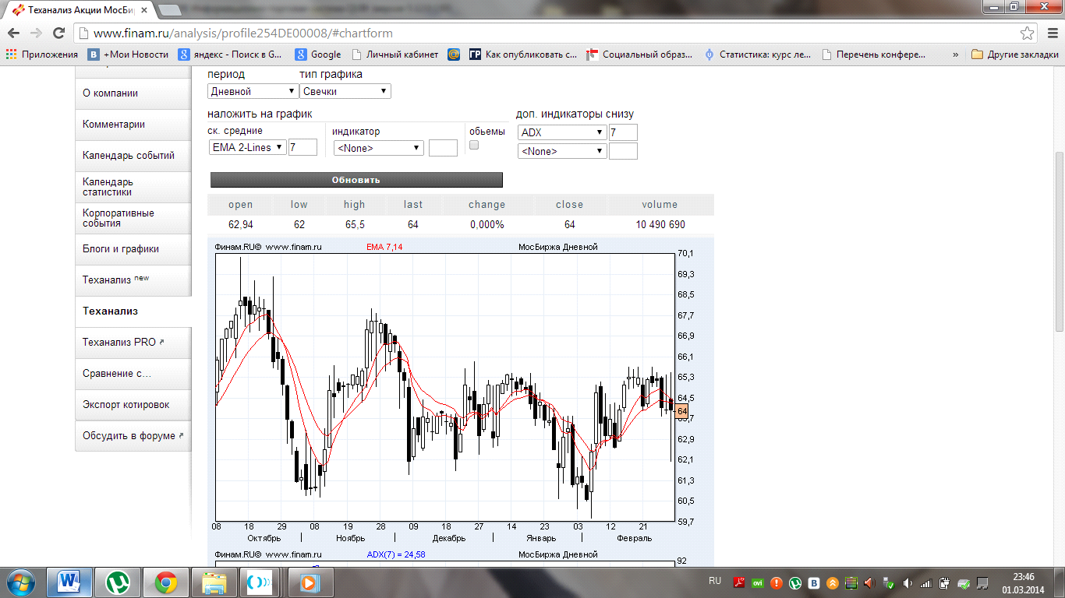

Рисунок 2 – Ценовой график ОАО «МТС»
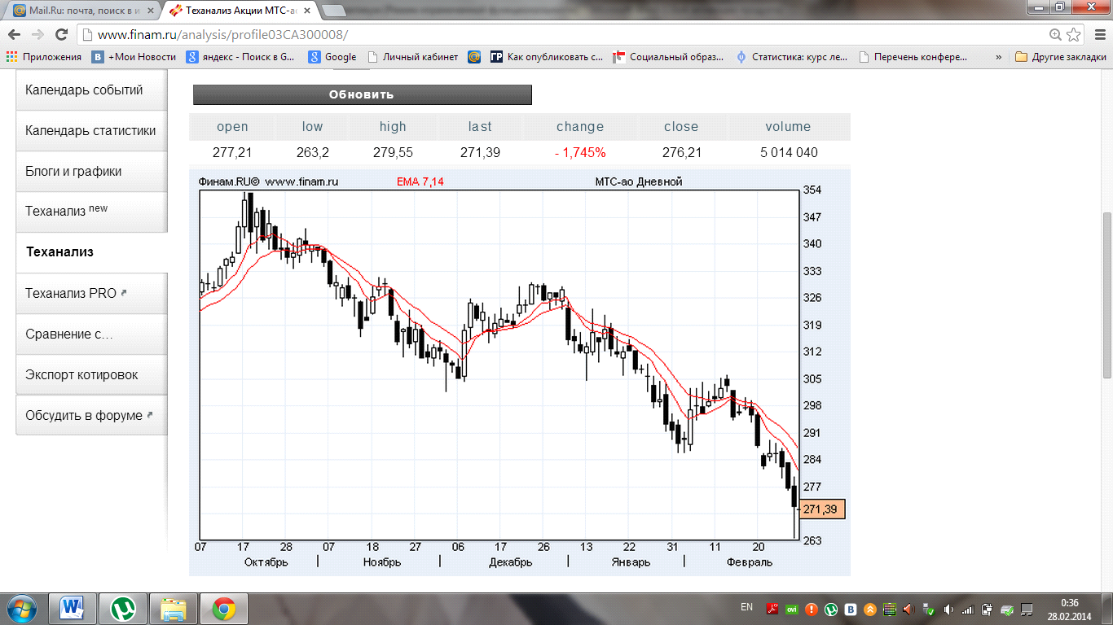
Управление бизнесс процессами
Задание 1
Постройте IDEF0-модель процесса

задание 2
Определите показатели эффективности процессов и ответственных за выполнение подпроцессов производства

Маркетинг
задание 1
Решение предложенного задания необходимо произвести с подробным обоснованием выполняемых расчетов. При выполнении задания студент должен:
Проанализировать данные из доступных источников (в том числе сети Интернет), изложить свои рассуждения, найти необходимые определения и формулы для расчетов, которые даны в тексте к учебнику и содержатся в рекомендуемой литературе
Произвести по формулам необходимые расчеты
Результаты расчетов занести в табл. 1.1 и 1.2
Сформулировать вывод.

Формулировка задания
Используя представленную методику, определите возможность покупки автомобилей российского и иностранного производства в настоящее время, исходя из возможности скапливания денежных средств и времени, необходимого для этого. Период исследования: 5 лет – для отечественных автомобилей и 2 года – для иностранных.
Пример. Коммерческая служба ОАО «АвтоВАЗ» выяснила, что его потенциальный покупатель имеет ежемесячный доход до $ 450. В случае когда человек в расчете на члена семьи зарабатывает больше указанной суммы, то он уже предпочитает приобретать более дорогие автомобили, в том числе иностранного производства
Проанализируем саму возможность потенциальной покупки автомобилей российского и иностранного производства в настоящее время, исходя из возможности скапливания денежных средств и времени, необходимого для этого (см. табл. 1.1, 1.2).
Таблица 1.1
Срок накопления денег на покупку российского автомобиля
 |  | 1992 | 1997 | 2000 | 2001 | 2002 | 2003 | 2004 | 2005 | 2006
1 | Среднемесячная зарплата, руб. | 560 | 1017 | 1523 | 2223 | 3240 | 4360 | 5499 | 6828 | 8133
2 | Миним. потреб. бюджет, руб. | 154 | 909 000 | 1362 | 1815 | 2250 | 2712 | 3168 | 3539 | 3750
3 | Остаток (п.1 – п.2) | 406 | 108 135 | 161 | 408 | 990 | 1648 | 2331 | 3289 | 4383
4 | Розничная цена а/моб., тыс. руб.* | 14,9 | 45, 380 | 65 | 109 | 135 | 165 | 177 | 189 | 200
Срок накопления денег:
5 | в годах | 3,1 | 24,2 | 31,1 | 23,9 | 10,9 | 7,8 | 6,0 | 4,7 | 3,6
6 | в месяцах | 37,7 | 290,2 | 372,9 | 286,5 | 130,3 | 94,0 | 71,7 | 56,6 | 42,7

Возьмем для анализа данные статистики, свидетельствующие о минимальном потребительском бюджете на одного человека с 1999 по 2005 год.
Согласно полученным данным в исследуемый период прожиточный минимум составил 912,8 руб. в 1999 г., 1199 руб. в 2000 г., 1499 руб. в 2001 г., 1799 руб. в 2002 г., 2211 руб. в 2003 г.
Прожиточный минимум · 3 (два взрослых и один ребенок до 16 лет)
двух родителей за 2003 г.
(2211 · 3) / 2 = 3316,5 руб.
Далее полученный показатель 2003 г. скорректируем для 2004 г. на динамику потребительских цен в 2004 г. (+11,7 %, ГКС), получим 3696,5 руб.
Из табл. 1.1 видно, что время скапливания денег на покупку нового автомобиля российского производства постепенно приближается к показателю 1992 г. Следует учесть, что в процессе накопления средств может также участвовать и второй участник домашнего хозяйства из 3 человек, в этом случае срок накопления средств может составить менее трех лет. С целью оценки возможности покупки недорогой иномарки рассмотрим самую быстрорастущую группу населения со среднедушевыми денежными доходами свыше 7000 руб. Согласно статистическим данным доля указанной группы в общем распределении населения по среднедушевым доходам выросла с 2,5 % в 2000 г. до 21,2 % в 2003 г. (в среднем в 4,7 раза в год).
Таблица 1.2
Срок накопления денег на покупку недорогой иномарки в 2004–2005 гг.
 |  | 2004 г. |  |  |  | апрель 2005 г.
1 | Среднемесячная зарплата, руб. | 7000 | 8 000 | 9 000 | 10 000 | 11 000 | 12 000
2 | Миним. потреб. бюджет, руб. | 3 539 | 3 539 | 3 539 | 3 539 | 3 750 | 3 750
3 | Остаток (п.1 – п. 2) | 3461 | 4 461 | 5 461 | 6 461 | 7 250 | 8 250
4 | Розничная цена а/моб., тыс. руб. | 350 | 350 | 350 | 350 | 350 | 350
Срок накопления денег:
5 | в годах | 8,4 | 6,5 | 5,3 | 4,5 | 4,0 | 3,5
6 | в месяцах | 101,1 | 78,5 | 64,1 | 54,2 | 48,3 | 42,4

Таким образом, потенциальный потребитель, получающий на руки доход 10–12 тыс. руб. в месяц, может позволить себе недорогую иномарку в те же сроки, в какие может приобрести отечественный автомобиль работник, получающий среднестатистическую заработную плату.
Дешевая иномарка (Daewoo Nexia DOHC) стоит около $ 9000 (250 тыс. руб.). Для нее сроки накопления сокращаются до 6 лет для работника, получающего 7000 руб./мес., и до 3,2 лет (показатель 1991 г., см. табл. 1.1) для работника, получающего 10 000 руб./мес. Получая на руки 8000 руб./мес., работник может приобрести дешевую иномарку в те же сроки, в какие может приобрести российский автомобиль работник, получающий среднестатистическую заработную плату в 2004 г. (см. табл. 1.2). Показатель 8000 руб. превышает среднестатистическую заработную плату в 2004 г. на 1172 руб. (на 17,2 %). Полученные данные позволяют выдвинуть предположение: если качественные и эксплуатационные характеристики иностранных автомобилей будут превышать отечественные аналоги, то население, имеющее доходы, на 17,2 % превышающие среднестатистический уровень 2004 года, вероятнее всего будет делать выбор в пользу дешевой иномарки. Рост среднестатистической зарплаты способствует повышению спроса на иномарки, в том числе российского производства.

Бланк выполнения задания
Решение предложенного задания необходимо произвести с подробным обоснованием выполняемых расчетов.
При выполнении задания студент должен:
1) проанализировать данные из доступных источников (в том числе сети Интернет), изложить свои рассуждения, найти необходимые определения и формулы для расчетов, которые даны в тексте к учебнику и содержатся в рекомендуемой литературе;
2) произвести по формулам необходимые расчеты;
3) результаты расчетов занести в табл. 1.1 и 1.2;
4) сформулировать вывод.
Таблица 1.1
Срок накопления денег на покупку российского автомобиля
№ п/п |  | 20__г. | 20__г. | 20__г. | 20__г. | 20__г.
1 | Среднемесячная зарплата, руб.
2 | Миним. потреб. бюджет, руб.
3 | Остаток (п.1 – п.2)
4 | Розничная цена автомоб., тыс. руб.*
Срок накопления денег
5 | в годах
6 | в месяцах

Таблица 1.2
Срок накопления денег на покупку недорогой иномарки в 20__–20__ гг.
№ п/п |  | 20__г. | 20__г.
1 | Среднемесячная зарплата, руб.
2 | Миним. потреб. бюджет, руб.
3 | Остаток (п.1 – п.2)
4 | Розничная цена автомоб., тыс. руб.*
Срок накопления денег
5 | в годах
6 | в месяцах

ЗАДАНИЕ 2
1. Определить темп роста доли рынка и относительную долю рынка (к основному конкуренту) для предприятий сферы сервиса. 2. Проранжировать предприятия сферы сервиса с указанием занимаемого места от 1 до 5 на основании полученной относительной доли рынка. См. Бланк выполнения задания.

Методические рекомендации по выполнению задания

Решение предложенного задания необходимо произвести с подробным обоснованием выполняемых расчетов. При выполнении задания студент должен:
Проанализировать данные из доступных источников, изложить свои рассуждения, найти необходимые определения и формулы для расчетов, которые даны в тексте к учебнику и содержатся в рекомендуемой литературе.
Произвести по формулам необходимые расчеты.
Результаты расчетов занести в табл. 2.1.
Сформулировать вывод.

Бланк выполнения задания
Решение предложенного задания необходимо произвести с подробным обоснованием выполняемых расчетов.
При выполнении задания студент должен:
1) проанализировать данные из доступных источников, изложить свои рассуждения, найти необходимые определения и формулы для расчетов, которые даны в тексте к учебнику и содержатся в рекомендуемой литературе;
2) произвести по формулам необходимые расчеты;
3) результаты расчетов занести в табл. 2.1;
4) сформулировать вывод.

Таблица 2.1
Исходные данные для оценки конкурентоспособности на рынке по пошиву и ремонту одежды в группе аутсайдеров г. Тольятти
Предприятия | Доля рынка в первом году, % | Доля рынка в следующем году, % | Темпы роста доли рынка | Относительная доля рынка (к лидеру)
ООО «Горизонт»  ООО «Элегант»  ООО «Элегия»  ООО «Илона»  ООО «Стиль» | 14,5  5,9  51,5  8,0  12,0 | 16,3  10,2  38,2  11  15

